第一章 从世界看中国
单元检测题
（时间45分钟 满分100分）
一、单项选择题（共25小题，每小题2分，共50分）
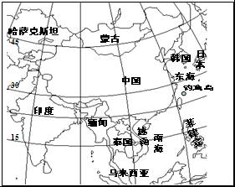
读“中国地理位置示意图”，回答1～2题．
1．960万平方千米是指我国的 （ ）
A．陆地总面积 B．含领海在内的总面积
C．领海总面积 D．领空总面积
2．对我国地理位置的正确描述是 （ ）
A．亚洲东部．东临大西洋
B．亚洲中部，西临太平洋
C．亚洲东部，东临太平洋
D．亚洲中部，东临太平洋
中央电视台《远方的家》栏目推出专题片《边疆行》，以新闻纪实的手法，顺时针勾绘出一幅从广西到辽宁的美丽画卷。据此回答3～4题。
3．中国陆疆漫长，邻国众多，属于我国陆上邻国的是 （ ）
A．哈萨克斯坦 B．日本 C．韩国 D．菲律宾
4．电视观众对《边疆行》中的四省区观后印象正确的是 （ ）
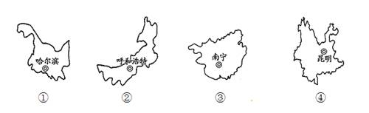
A．我国位置最北的省区是① B．壮族主要聚居的省区是②
C．蒙古族主要聚居的省区是③ D．我国位置最南的省区是④[来源:学科网ZXXK]
5．当乌苏里江上洒满阳光时，帕米尔高原上还是星斗满天，这是由于我国（ ）
A．距海远近不同 B．地形地势不同 C．东西跨经度广D．南北跨纬度广
6．我国少数民族的主要分布区是 （ ）
A．东南、西北和东北部 B．南方地区
C．西南、西北和东北部 D．西部地区
7．我国人口地理界线大体是 （ ）
A．漠河—腾冲 B．黑河—昆明 C．黑河—腾冲 D．漠河—昆明
8．我国各民族分布的特点是 （ ）
A．大散居、小聚居、交错杂居 B．均匀分布
C．东多西少 D．西北、东北
9．“五十六个民族，五十六枝花，五十六个兄弟姐妹是一家……”这首歌曲唱出了各族人民的心声。请判断，我国人口最多的少数民族主要所在省(区)是 （ ）
A 新疆 B 西藏 C 广西 D 内蒙古
10．贴春联是我国的传统民俗。春联“苗寨黔山黄果树，酒乡赤水”和“沃野龙江稻谷香，林海雪原”反映的省区分别是 （ ）
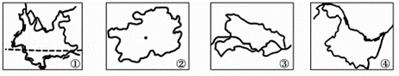[来源:学|科|网Z|X|X|K]
A．①② B．②④ C．③④ D．①④
11．《乔家大院》是一部反映晋商闯天下的电视剧，乔家大院的故事发生在如图中的 省 （ ）
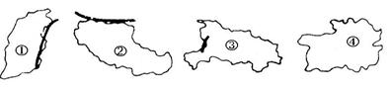
A．① B．② C．③ D．④
12. 下列各组海域中，属我国内海的是 ( )
A 台湾海峡、琼州海峡 B 南海、东海
C 渤海、黄海 D 琼州海峡、渤海
13.我国同时兼临渤海和黄海的省区是 （ ）
A 冀、苏 B 辽、鲁 C 京、津 D 冀、辽
14.下列叙述中，因我国人口数量过多而带来的负面影响是 （ ）
A 劳动力短缺 B 兵源不足
C 人口老龄化严重 D 住房紧张，就业困难
15、下图是四幅人口曲线图，与我国实情相符的是 （ ）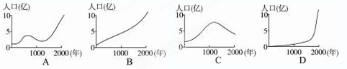
16、下列关于我国民族的叙述，正确的是 （  ）
A．各民族分布有“小杂居、大聚居”的特点 [来源:学+科+网]
B．我国共有56个民族
C．少数民族主要分布在西北、东北和华北地区
D．汉族居住的地区基本上没有少数民族聚居
17、与我国既陆上相邻，又隔海相望的国家是 （ ）
A．俄罗斯、蒙古 B．越南、日本 C．朝鲜、越南 D．韩国、朝鲜
“遥远的东方有一条龙，他的名字就叫中国”。中国，这个名字在世界上越来越响亮。晓红认识了英国伦敦的一位中学生网友莉莉，莉莉学习世界地理时重点学习了中国，有些问题她难以辨别，就问晓红。请你帮晓红回答18—19题[来源:Z*xx*k.Com]
18. 中国是“东方”雄狮，东方是指中国的半球位置，中国位于（ ）
A 东半球、北半球 B 东半球、南半球
C 西半球、北半球 D 西半球、南半球
19. 中国是个临海国，自北向南濒临的海洋分别是（ ）
A 北海、黄海、东海、南海 B 北海、东海、南海、西海
C 渤海、黄海、南海、东海 D 渤海、黄海、东海、南海
20、第六次全国人口普查与2000年的第五次人口普查相比，10年增加了7390万人，年平均增长率降至0.57%，比2000年的年平均自然增长率下降了0.5%。这表明（ ）
A.计划生育将不再是我国的基本国策
B.我国人口总数将呈明显的减少趋势
C.我国人口过快增长的势头得到了有效控制
D.统计数据出现了较大的错误[来源:学&科&网Z&X&X&K]
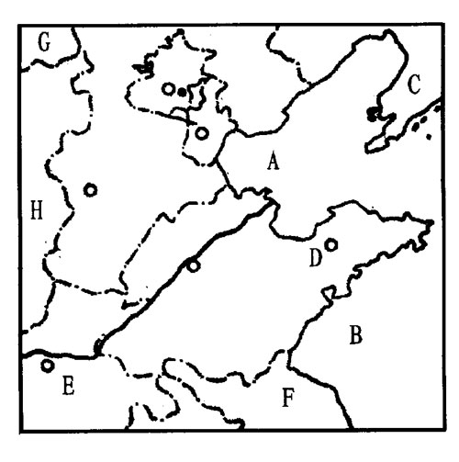
二、综合题（每空2分，共50分）
21.读右图，回答下列问题（每空2分，共16分）
(1)图中字母代表的海洋名称：
A为 海；B为 海。
- 图中字母表示的半岛名称：
C为 半岛；D为 半岛。
- 省级行政单位、行政中心、简称：
E为 省；F为 省；G的行政中心是 ；H的简称是 。
22．读我国东、西部面积比例与人口比例图，回答问题。（每空2分，共16分）

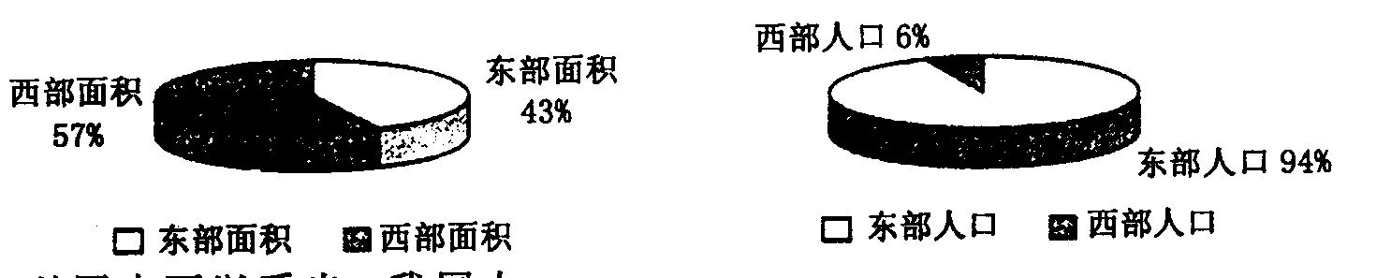

- 从图中可以看出，我国人口的地理分布并不均衡。其界线大致是黑龙江的
市——云南省的 县。该线以东部分的面积占全国总面积的 %，人口却占全国总人口的 %；该线以西部分面积占全国总面积的 %，人口只占全国总人口的 %。
（2）这说明我国人口的分布特征是 多 少。
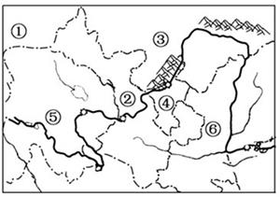
23. 读图，回答下列问题。（每空2分，共18分）
（1）图中①是新疆，该自治区主要的少数民族是 族，图中④是宁夏，该区主要的少数民族是 族。
（2）写出图中数字代号代表的省级行政区名称。⑤ ⑥
（3）图中实行民族区域自治的省级行政区域有 （填序号），每年伊斯兰历十月一日举办开斋节的少数民族主要分布在图中 （填序号），每年农历六月初四到六月初八，举行那达慕大会的少数民族主要分布在图中 （填序号）。
（4）为了加强民族团结，促进少数民族地区的经济发展，我国在少数民族聚居的地区实行 制度，我国民族分布具有“ ”的特点。

参考答案
一、单项选择题(每题2.5分，共50分）
1A 2C 3A 4A 5C 6C 7C 8A 9C 10B
11A 12D 13B 14D 15D 16B 17C 18A 19D 20C
二、综合题（每空2分，共50分）
21．（每空2分，共16分）
（1）渤 黄
（2）辽东 山东
（3）河南 江苏 乌鲁木齐 晋
22．（每空2分，共16分）
（1）黑河 腾冲 43 94 57 6
（2）东 西
23．（每空2分，共18分）
（1）维吾尔 回
（2）青海省 陕西省
（3）①③④ ④ ③
（4）民族区域自治 大散居，小聚居，交错杂居

